产品说明书
一、产品的展示

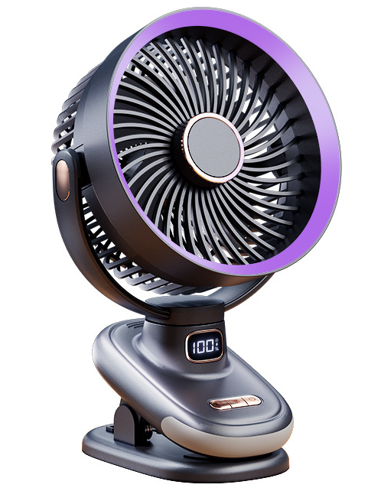
2.8mm固定螺丝
固定网罩
轴体
可控制风扇向上90度翻转调节风口
夜灯
轴体
控制风扇水平180度旋转调节风口
数显屏
显示当前风速挡位/剩余电量/定时时间
摇头按键/风扇按键/定时按键
摇头按键
风扇启动时，单击摇头按键，启动或关闭风扇水平180度摇头

风扇按键
单击风扇按键启动风扇，支持1~5速度调节
快速双击风扇按键启动照明夜灯

定时按键
单击定时按键启动定时关闭功能，支持2H-4H-8H小时定时关机
快速双击定时按键查看剩余电量百分比

五叶无刷电机
网罩可拆卸清洗

夹具
范围：0~60mm

2.场景示范
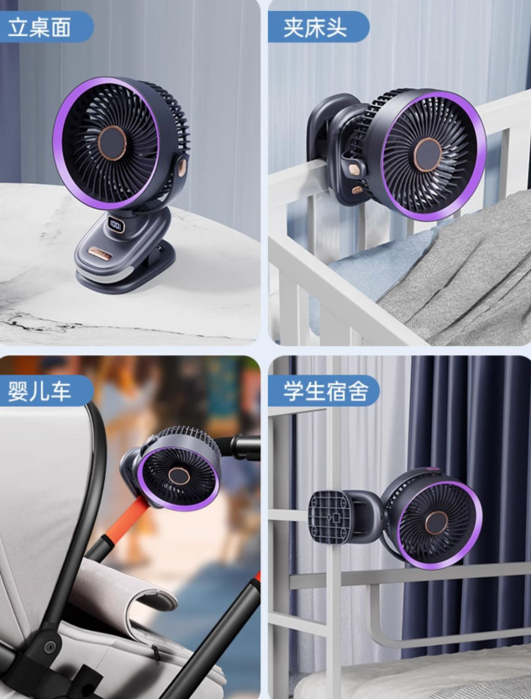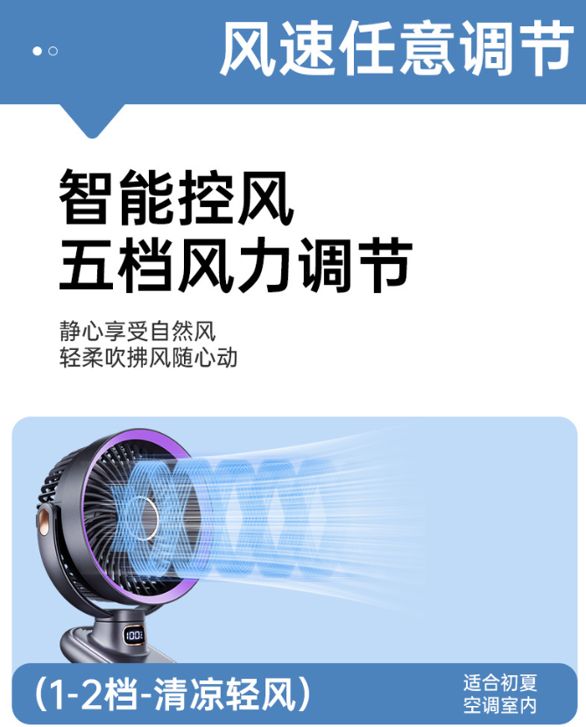
- 包装清单
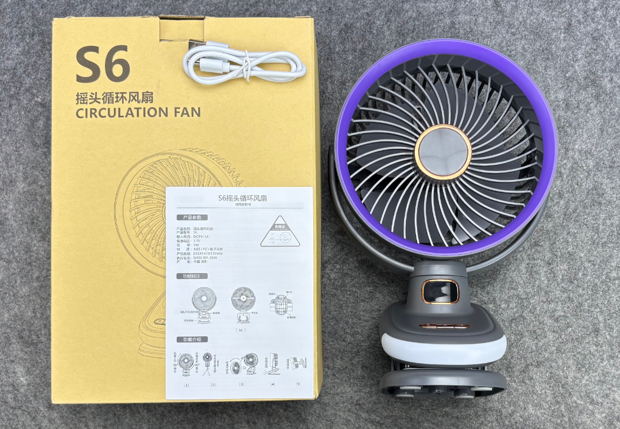
- 使用的说明
1.连接示范
产品使用说明：https://v.douyin.com/Kqw9y-o6O0U/
2.温馨提示
产品输入电源建议使用5v1a充电，防止过热
- 产品的参数
